1. Quản lí kho :

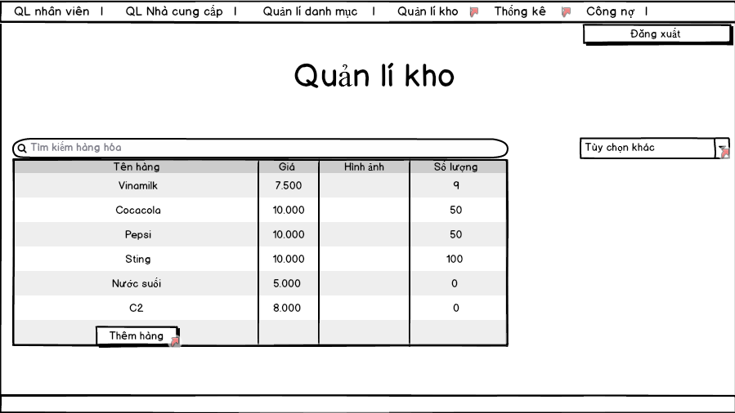1.Tìm kiếm hàng hóa

Hình I.1 Màn hình quản lí kho

|  |  |  |  |
| --- | --- | --- | --- |
| Quản lí kho | | | |
| STT | Điều kiện kích hoạt | Xử lý | Ghi chú |
|  | Bấm vào Quản lí kho trong MenuBar | - Đọc ds hàng hóa trong csdl - Xuất ra màn hình ds hàng hóa |  |
|  | Chọn tìm kiếm ở mục Search Box | - Truy vấn thông tin tìm kiếm ở CSDL - Xuất ra thông tin đã tìm kiếm nếu có (nếu không sẽ báo không thể hiển thị) | - Tìm kiếm thông tin hàng hóa theo tên hàng hóa,mã hàng hóa. |
|  | Chọn ComboBox Tùy chọn khác | - Hiển thị mục các tùy chọn khác |  |
|  | Chọn nút Đăng Xuất | Đăng xuất hệ thống và quay về màn hình Đăng nhập |  |

|  |  |  |  |  |  |  |
| --- | --- | --- | --- | --- | --- | --- |
| Danh sách các thành phần của giao diện Quản lí kho | | | | | | |
| STT | Tên | Kiểu | Ý nghĩa | Miền giá trị | Giá trị mặc định | Ghi chú |
|  | Lb_Quanlikho | A_Label | Tiêu đề màn hình |  |  |  |
|  | cmbTuychonkhac | A_Combobox | Hiển thị mục các tùy chọn khác |  |  |  |
|  | DtGdanhsachhanghoa | A_DataGrid | Hiển thị danh sách hàng hóa |  |  |  |
|  | SbTimkiemhanghoa | A_SearchBox | Tìm kiếm thông tin hàng hóa |  |  |  |
|  | BtnThemHang | A_Button | Xử lý thêm hàng hóa vào danh sách hàng hóa |  |  |  |
|  | BtnDangXuat | A_Button | Đăng xuất khỏi hệ thống |  |  |  |

2.Thêm hàng vào kho :

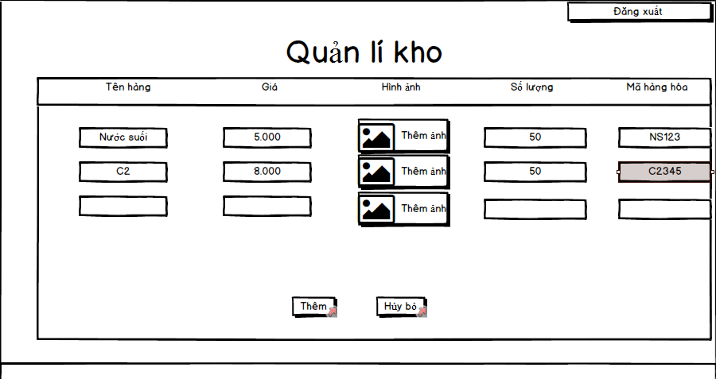

Hình I.2 Màn hình thêm hàng vào kho

|  |  |  |  |
| --- | --- | --- | --- |
| Quản lí kho | | | |
| STT | Điều kiện kích hoạt | Xử lý | Ghi chú |
|  | Bấm vào nút thêm hàng | Hiển thị màn hình phiếu thêm hàng |  |
|  | Chọn nút Thêm | Thêm thông tin hàng hóa vào CSDL  Thông tin hàng hóa đầy đủ nếu không sẽ không thể thêm vào CSDL | Hàng hóa đc thêm phải có mã hàng hóa |
|  | Chọn nút Hủy bỏ | Quay trở về màn hình quản lí kho |  |
|  | Chọn nút Thêm ảnh | Lưu vào CSDL hình ảnh đã chọn |  |
|  | Chọn nút Đăng Xuất | Đăng xuất hệ thống và quay về màn hình Đăng nhập |  |

|  |  |  |  |  |  |  |
| --- | --- | --- | --- | --- | --- | --- |
| Danh sách các thành phần của giao diện Quản lí kho | | | | | | |
| STT | Tên | Kiểu | Ý nghĩa | Miền giá trị | Giá trị mặc định | Ghi chú |
|  | Lb_Quanlikho | A_Label | Tiêu đề màn hình |  |  |  |
|  | Tinp_tenhang | A_TextInput | Nhập vào tên hàng |  |  |  |
|  | Tinp_Gia | A_TextInput | Nhập giá hàng hóa |  |  |  |
|  | Tinp_soluong | A_TextInput | Nhập số lượng hàng hóa |  |  |  |
|  | Tinp_mahanghoa | A_TextInput | Nhập mã hàng hóa |  |  |  |
|  | Btn_Themanh | A_Button | Chọn ảnh avatar của sản phẩm. |  |  |  |
|  | Btn_DangXuat | A_Button | Đăng xuất khỏi hệ thống |  |  |  |
|  | Btn_Them | A_Button | Thêm hàng hóa đã nhập |  |  |  |
|  | Btn_Huybo | A_Button | Hủy thao tác thêm hàng |  |  |  |

3. Lập phiếu đặt hàng :

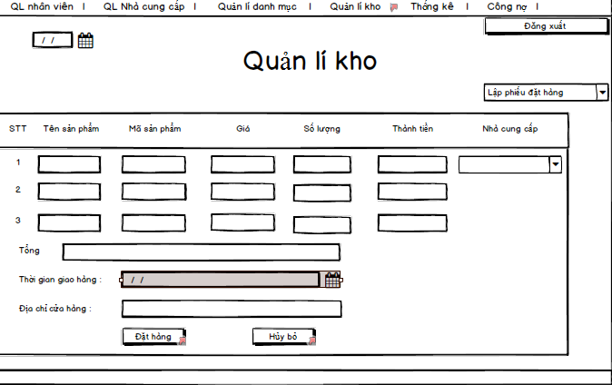Hình I.3 Màn hình lập phiếu đặt hàng

|  |  |  |  |
| --- | --- | --- | --- |
| Quản lí kho | | | |
| STT | Điều kiện kích hoạt | Xử lý | Ghi chú |
|  | Chọn vào ComboBox Lập phiếu đặt hàng | Hiển thị màn hình Lập phiếu đặt hàng |  |
|  | Chọn vào nút Đặt hàng | Lưu thông tin đặt hàng (thời gian đặt hàng, số lượng, giá tiền,NCC) vào CSDL |  |
|  | Chọn nút Hủy bỏ | Quay về màn hình |  |
|  | Chọn combobox Nhà cung cấp | Hiện thị mục các nhà cung cấp |  |
|  | Chọn nút Đăng Xuất | Đăng xuất hệ thống và quay về màn hình Đăng nhập |  |

|  |  |  |  |  |  |  |
| --- | --- | --- | --- | --- | --- | --- |
| Danh sách các thành phần của giao diện Quản lí kho | | | | | | |
| STT | Tên | Kiểu | Ý nghĩa | Miền giá trị | Giá trị mặc định | Ghi chú |
|  | Lb_Quanlikho | A_Label | Tên tiêu đề |  |  |  |
|  | Cbb_Lapphieudathang | A_Combobox | Hiển thị mục đang chọn |  |  |  |
|  | Tinp_Tensanpham | A_TextInput | Nhập tên sản phẩm |  |  |  |
|  | Tinp_Masanpham | A_TextInput | Nhập mã sản phẩm |  |  |  |
|  | Tinp_Gia | A_TextInput | Nhập giá |  |  |  |
|  | Tinp_Soluong | A_TextInput | Nhập số lượng |  |  |  |
|  | Tinp_Thanhtien | A_TextInput | Nhập số tiền |  |  |  |
|  | Cbb_Nhacungcap | A_ComboBox | Chọn nhà cung cấp |  |  |  |
|  | Tinp_Tong | A_TextInput | Nhập tổng tiền |  |  |  |
|  | DtC_Thoigiangiaohang | A_DateChooser | Nhập ngày giao hàng |  |  |  |
|  | Tinp_Diachicuahang | A_TextInput | Nhập địa chỉ cửa hàng |  |  |  |
|  | Btn_Dathang | A_Button | Đặt hàng đã nhập |  |  |  |
|  | Btn_Huybo | A_Button | Hủy thao tác đặt hàng |  |  |  |
|  | Btn_Dangxuat | A_Button | Đăng xuất hệ thống và quay về màn hình Đăng nhập |  |  |  |

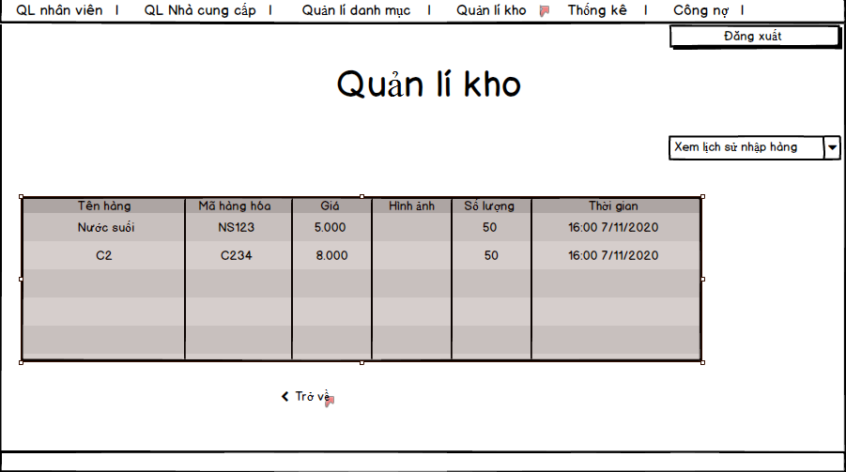 4. Lịch sử nhập hàng :

Hình I.4 Màn hình lịch sử nhập hàng

|  |  |  |  |
| --- | --- | --- | --- |
| Quản lí kho | | | |
| STT | Điều kiện kích hoạt | Xử lý | Ghi chú |
|  | Chọn vào combobox Xem lịch xử nhập hàng | Hiện ra màn hình danh sách lịch sử nhập hàng |  |
|  | Chọn vào nút Trở về | Hiển thị màn hình quản lí kho |  |
|  | Chọn nút Đăng Xuất | Đăng xuất hệ thống và quay về màn hình Đăng nhập |  |

|  |  |  |  |  |  |  |
| --- | --- | --- | --- | --- | --- | --- |
| Danh sách các thành phần của giao diện Quản lí kho | | | | | | |
| STT | Tên | Kiểu | Ý nghĩa | Miền giá trị | Giá trị mặc định | Ghi chú |
|  | Lb_Quanlikho | A_Label | Tên tiêu đề |  |  |  |
|  | Cbb_Xemlichsunhaphang | A_Combobox | Hiển thị mục đang chọn |  |  |  |
|  | Dtg_Danhsachlichsunhap | A_DataGrid | Hiển thị danh sách nhập hàng từ CSDL |  |  |  |
|  | Btn_Trove | A_Button | Trở về màn hình quản lí kho |  |  |  |
|  | Btn_Dangxuat | A_Button | Đăng xuất hệ thống và quay về màn hình Đăng nhập |  |  |  |

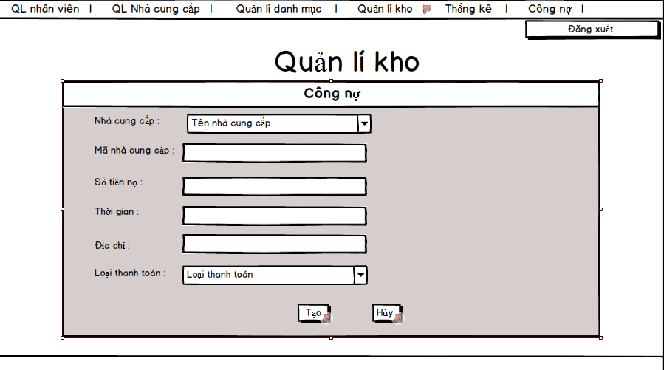 5. Tạo công nợ :

Hình I.5 Màn hình tạo công nợ

|  |  |  |  |
| --- | --- | --- | --- |
| Quản lí kho | | | |
| STT | Điều kiện kích hoạt | Xử lý | Ghi chú |
|  | Chọn nút Tạo công nợ | Hiển thị màn hình form tạo công nợ |  |
|  | Chọn combobox Tên nhà cung cấp | Hiển thị mục các nhà cung cấp |  |
|  | Chọn combobox Loại thanh toán | Hiển thị các mục thanh toán |  |
|  | Chọn nút Tạo | Lưu vào CSDL công nợ ( số tiền nợ, NCC, Loai thanh toán, Thời gian, …) |  |
|  | Chọn nút Hủy | Trở về thao tác đặt hàng |  |
|  | Chọn nút Đăng Xuất | Đăng xuất hệ thống và quay về màn hình Đăng nhập |  |

|  |  |  |  |  |  |  |
| --- | --- | --- | --- | --- | --- | --- |
| Danh sách các thành phần của giao diện Quản lí kho | | | | | | |
| STT | Tên | Kiểu | Ý nghĩa | Miền giá trị | Giá trị mặc định | Ghi chú |
|  | Lb_Quanlikho | A_Label | Tên tiêu đề |  |  |  |
|  | Lb_Congno | A_Label | Tên tiêu đề |  |  |  |
|  | Cbb_Tennhacungcap | A_Combobox | Hiển thị mục các nhà cung cấp |  |  |  |
|  | Tinp_Manhacungcap | A_TextInput | Nhập mã nhà cung cấp |  |  |  |
|  | Tinp_Sotienno | A_TextInput | Nhập số tiền nợ |  |  |  |
|  | Tinp_Thoigian | A_TextInput | Nhập thời gian |  |  |  |
|  | Tinp_Diachi | A_TextInput | Nhập địa chỉ |  |  |  |
|  | Cbb_Loaithanhtoan | A_Combobox | Hiển thị mục các loại thanh toán |  |  |  |
|  | Btn_Tao | A_Button | Tạo công nợ |  |  |  |
|  | Btn_Huy | A_Button | Hủy thao tác tạo công nợ |  |  |  |
|  | Btn_Dangxuat | A_Button | Đăng xuất hệ thống và quay về màn hình Đăng nhập |  |  |  |

1. Thống kê :
2. Thống kê doanh thu :

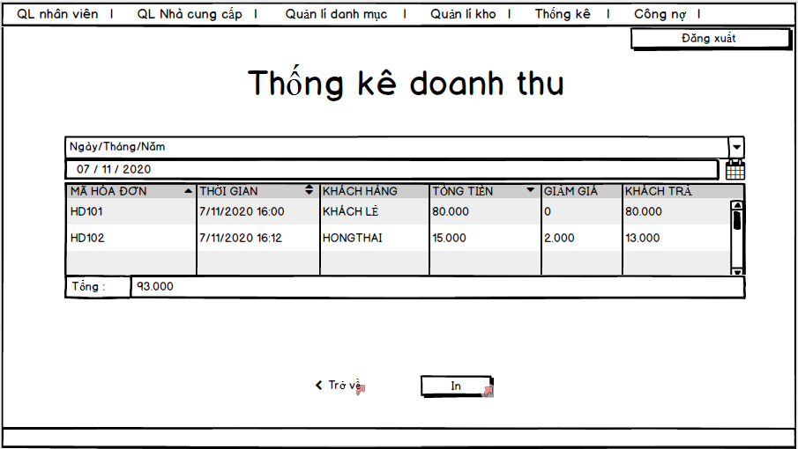

Hình II.1 Màn hình thống kê Doanh thu

|  |  |  |  |
| --- | --- | --- | --- |
| Thống kê | | | |
| STT | Điều kiện kích hoạt | Xử lý | Ghi chú |
|  | Chọn vào combobox Doanh thu | Hiển thị mà hình danh sách thống kê doanh thu |  |
|  | Chọn ngày | Hiển thị mục ngày |  |
|  | Chọn vào nút Trở về | Quay về màn hình Thống kê |  |
|  | Chọn vào nút In | In hóa đơn danh sách thống kê doanh thu |  |
|  | Chọn nút Đăng Xuất | Đăng xuất hệ thống và quay về màn hình Đăng nhập |  |

|  |  |  |  |  |  |  |
| --- | --- | --- | --- | --- | --- | --- |
| Danh sách các thành phần của giao diện Thống kê | | | | | | |
| STT | Tên | Kiểu | Ý nghĩa | Miền giá trị | Giá trị mặc định | Ghi chú |
|  | Lb_Thongkedoanhthu | A_Label | Tên tiêu đồ |  |  |  |
|  | Dtc_ngaythangnam | A_DateChooser | Nhập ngày muốn xem |  |  |  |
|  | Dtg_danhsachdoanhthu | A_DataGrid | Danh sách thống kê doanh thu |  |  |  |
|  | Tinp_Tong | A_TextInput | Nhập tổng tiền |  |  |  |
|  | Btn_Trove | A_Button | Trở về màn hình trước đó |  |  |  |
|  | Btn_In | A_Button | Thực hiện thao tác in |  |  |  |
|  | Btn_Dangxuat | A_Button | Đăng xuất hệ thống và quay về màn hình Đăng nhập |  |  |  |

1. Thống kê sản phẩm :

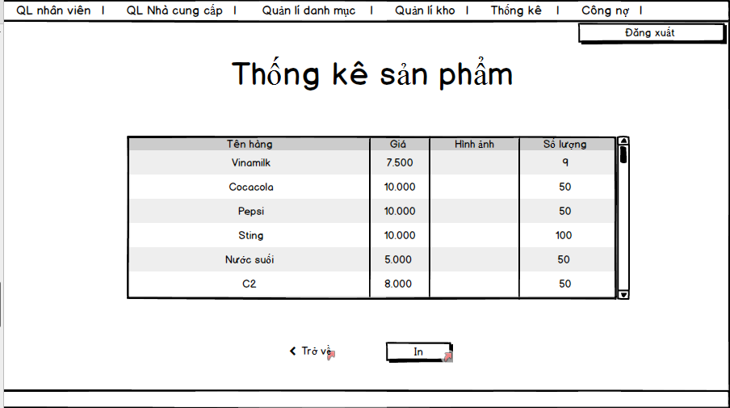

Hình II.2 Màn hình thống kê sản phẩm

|  |  |  |  |
| --- | --- | --- | --- |
| Thống kê | | | |
| STT | Điều kiện kích hoạt | Xử lý | Ghi chú |
|  | Chọn vào Combobox Sản phẩm | Hiển thị danh sách sản phẩm |  |
|  | Chọn vào nút Trở về | Quay về màn hình Thống kê |  |
|  | Chọn vào nút In | In hóa đơn danh sách sản phẩm |  |
|  | Chọn nút Đăng Xuất | Đăng xuất hệ thống và quay về màn hình Đăng nhập |  |

|  |  |  |  |  |  |  |
| --- | --- | --- | --- | --- | --- | --- |
| Danh sách các thành phần của giao diện Thống kê | | | | | | |
| STT | Tên | Kiểu | Ý nghĩa | Miền giá trị | Giá trị mặc định | Ghi chú |
|  | Lb_Thongkesanpham | A_Label | Tên tiêu đề |  |  |  |
|  | Dtg_Danhsachsanpham | A_DataGrid | Hiện danh sách sản phẩm |  |  |  |
|  | Btn_Trove | A_Button | Trở về màn hình trước đó |  |  |  |
|  | Btn_In | A_Button | Thực hiện thao tác in |  |  |  |
|  | Btn_Dangxuat | A_Button | Đăng xuất hệ thống và quay về màn hình Đăng nhập |  |  |  |

1. Thống kê công nợ :

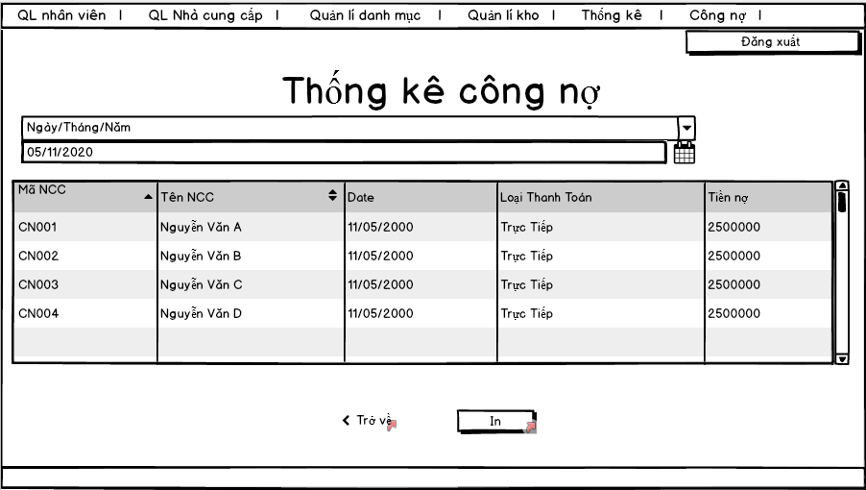

Hình II.3 Màn hình thống kê công nợ

|  |  |  |  |
| --- | --- | --- | --- |
| Thống kê | | | |
| STT | Điều kiện kích hoạt | Xử lý | Ghi chú |
|  | Chọn vào Combobox Công nợ | Hiển thị danh sách Công nợ |  |
|  | Chọn ngày | Hiển thị mục ngày |  |
|  | Chọn vào nút Trở về | Quay về màn hình Thống kê |  |
|  | Chọn vào nút In | In hóa đơn danh sách sản phẩm |  |
|  | Chọn nút Đăng Xuất | Đăng xuất hệ thống và quay về màn hình Đăng nhập |  |

|  |  |  |  |  |  |  |
| --- | --- | --- | --- | --- | --- | --- |
| Danh sách các thành phần của giao diện Thống kê | | | | | | |
| STT | Tên | Kiểu | Ý nghĩa | Miền giá trị | Giá trị mặc định | Ghi chú |
|  | Lb_Thongkecongno | A_Label | Tên tiêu đề |  |  |  |
|  | Dtg_Danhsachcongno | A_DataGrid | Hiện danh sách công nợ |  |  |  |
|  | Dtc_ngaythangnam | A_DateChooser | Nhập ngày muốn xem |  |  |  |
|  | Btn_Trove | A_Button | Trở về màn hình trước đó |  |  |  |
|  | Btn_In | A_Button | Thực hiện thao tác in |  |  |  |
|  | Btn_Dangxuat | A_Button | Đăng xuất hệ thống và quay về màn hình Đăng nhập |  |  |  |

1. Thống kê chi :

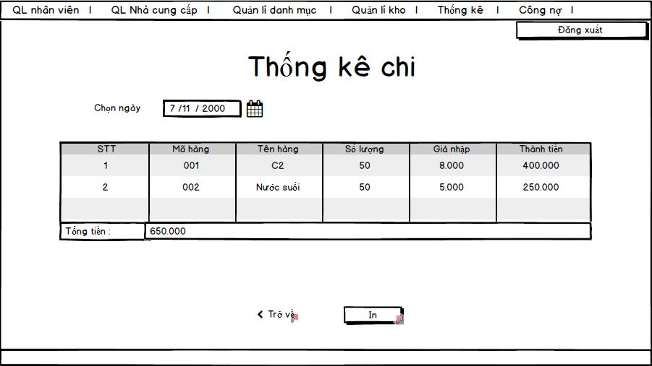

Hình II.4 Màn hình thống kê chi

|  |  |  |  |
| --- | --- | --- | --- |
| Thống kê | | | |
| STT | Điều kiện kích hoạt | Xử lý | Ghi chú |
|  | Chọn vào Combobox Chi | Hiển thị danh sách Chi |  |
|  | Chọn ngày | Hiển thị mục ngày |  |
|  | Chọn vào nút Trở về | Quay về màn hình Thống kê |  |
|  | Chọn vào nút In | In hóa đơn danh sách sản phẩm |  |
|  | Chọn nút Đăng Xuất | Đăng xuất hệ thống và quay về màn hình Đăng nhập |  |

|  |  |  |  |  |  |  |
| --- | --- | --- | --- | --- | --- | --- |
| Danh sách các thành phần của giao diện Thống kê | | | | | | |
| STT | Tên | Kiểu | Ý nghĩa | Miền giá trị | Giá trị mặc định | Ghi chú |
|  | Lb_Thongkechi | A_Label | Tên tiêu đề |  |  |  |
|  | Dtg_Danhsachchi | A_DataGrid | Hiện danh sách chi |  |  |  |
|  | Dtc_ngaythangnam | A_DateChooser | Nhập ngày muốn xem |  |  |  |
|  | Tinp_Tongtien | A_TextInput | Nhập vào tổng tiền |  |  |  |
|  | Btn_Trove | A_Button | Trở về màn hình trước đó |  |  |  |
|  | Btn_In | A_Button | Thực hiện thao tác in |  |  |  |
|  | Btn_Dangxuat | A_Button | Đăng xuất hệ thống và quay về màn hình Đăng nhập |  |  |  |

5. Thống kê lợi nhuận :

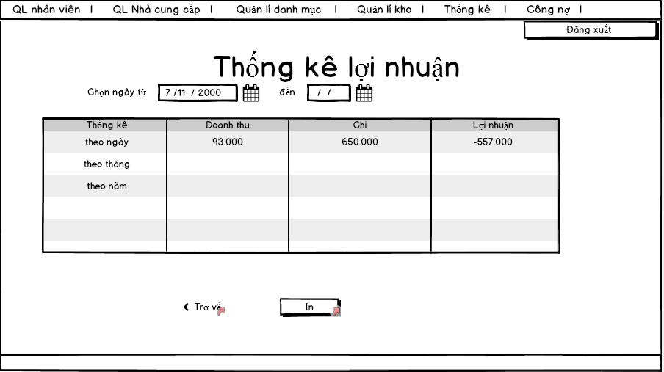Hình II.5 Màn hình thống kê lợi nhuận

|  |  |  |  |
| --- | --- | --- | --- |
| Thống kê | | | |
| STT | Điều kiện kích hoạt | Xử lý | Ghi chú |
|  | Chọn vào Combobox Lợi nhuận | Hiển thị danh sách Lợi nhuận |  |
|  | Chọn ngày | Nhập ngày muốn xem |  |
|  | Chọn vào nút Trở về | Quay về màn hình Thống kê |  |
|  | Chọn vào nút In | In hóa đơn danh sách sản phẩm |  |
|  | Chọn nút Đăng Xuất | Đăng xuất hệ thống và quay về màn hình Đăng nhập |  |

|  |  |  |  |  |  |  |
| --- | --- | --- | --- | --- | --- | --- |
| Danh sách các thành phần của giao diện Thống kê | | | | | | |
| STT | Tên | Kiểu | Ý nghĩa | Miền giá trị | Giá trị mặc định | Ghi chú |
|  | Lb_Thongkechi | A_Label | Tên tiêu đề |  |  |  |
|  | Dtg_Danhsachloinhuan | A_DataGrid | Hiện danh sách lợi nhuận |  |  |  |
|  | Dtc_ngaythangnam | A_DateChooser | Chọn ngày muốn xem |  |  |  |
|  | Btn_Trove | A_Button | Trở về màn hình trước đó |  |  |  |
|  | Btn_In | A_Button | Thực hiện thao tác in |  |  |  |
|  | Btn_Dangxuat | A_Button | Đăng xuất hệ thống và quay về màn hình Đăng nhập |  |  |  |